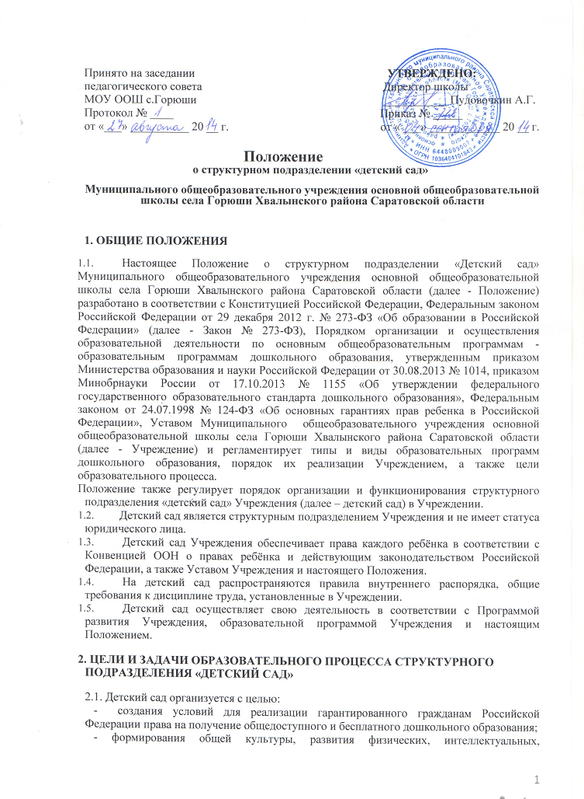

нравственных, эстетических и личностных качеств, формирования предпосылок учебной деятельности, сохранения и укрепления здоровья детей дошкольного возраста;
- разностороннего развития детей дошкольного возраста с учетом их возрастных и индивидуальных особенностей, в том числе достижения детьми дошкольного возраста уровня развития, необходимого и достаточного для успешного освоения ими образовательных программ начального общего образования, на основе индивидуального подхода к детям дошкольного возраста и специфичных для детей дошкольного возраста видов деятельности;
- повышения социального статуса дошкольного образования;
- обеспечения государством равенства возможностей для каждого ребенка в получении качественного дошкольного образования;
- обеспечения государственных гарантий уровня и качества дошкольного образования на основе единства обязательных требований к условиям реализации образовательных программ дошкольного образования, их структуре и результатам их освоения;
- сохранения единства образовательного пространства Российской Федерации относительно уровня дошкольного образования.
  - Основными задачами детского сада являются:
- охрана и укрепление физического и психического здоровья детей, обеспечение познавательно-речевого, социально - личностного, художественно - эстетического и физического развития дошкольников, осуществление необходимой коррекции недостатков в физическом и (или) психическом развитии, формирование начальных навыков самообслуживания и самоконтроля, учебной деятельности, основными личной гигиены и здорового образа жизни, взаимодействие с семьями детей для обеспечения их полноценного развития, в том числе их эмоционального благополучия;
- обеспечение равных возможностей для полноценного развития каждого ребенка в период дошкольного детства независимо от места жительства, пола, нации, языка, социального статуса, психофизиологических и других особенностей;
- обеспечение преемственности целей, задач и содержания образования, реализуемых в рамках образовательных программ различных уровней;
- создание благоприятных условий развития детей в соответствии с их возрастными и индивидуальными особенностями и склонностями, развития способностей и творческого потенциала каждого ребенка как субъекта отношений с самим собой, другими детьми, взрослыми и миром;
- объединение обучения и воспитания в целостный образовательный процесс на основе духовно-нравственных и социокультурных ценностей и принятых в обществе правил и норм поведения в интересах человека, семьи, общества;
- формирование общей культуры личности детей, в том числе ценностей здорового образа жизни, развития их социальных, нравственных, эстетических, интеллектуальных, физических качеств, инициативности, самостоятельности и ответственности ребенка, формирования предпосылок учебной деятельности;
- обеспечение вариативности и разнообразия содержания Программ и организационных форм дошкольного образования, возможности формирования Программ различной направленности с учетом образовательных потребностей, способностей и состояния здоровья детей;
- формирования социокультурной среды, соответствующей возрастным, индивидуальным, психологическим и физиологическим особенностям детей;
- обеспечения психолого-педагогической поддержки семьи и повышения компетентности родителей (законных представителей) в вопросах развития и образования, охраны и укрепления здоровья детей.
  - Для достижения целей, указанных в настоящем Положении, Учреждение в детском саду реализует основную образовательную программу дошкольного образования, разработанную Учреждением самостоятельно с учетом примерной образовательной программы и в соответствии с ФГОС ДО, утвержденные Учреждением (далее - Программы), обеспечивает воспитание, обучение и развитие.

3. ОРГАНИЗАЦИЯ ДЕЯТЕЛЬНОСТИ СТРУКТУРНОГО ПОДРАЗДЕЛЕНИЯ «ДЕТСКИЙ САД»
3.1. Детский сад располагается по адресу: Россия, 412769, Саратовская область, Хвалынский район, улица Советская, 62.
3.2. Детский сад функционирует в помещении, отвечающем санитарногигиеническим, противоэпидемическим требованиям, правилам пожарной безопасности, психолого-педагогическим требованиям к благоустройству дошкольных образовательных учреждений, оснащенности помещений развивающей предметно-пространственной средой, а также требованиям материально-технического обеспечения Программы.
3.3. Режим работы детского сада и длительность пребывания в нем
детей:
детский сад работает по пятидневной рабочей неделе.
В режиме: полного дня (9,5-часового пребывания) с 7.30 до17.00;
  - Учреждение обеспечивает гарантированное сбалансированное питание детей в соответствии с их возрастом и временем пребывания в детском саду по установленным нормам СанПин
  - Работники детского сада проходят периодическое бесплатное медицинское обследование.
- ОБРАЗОВАТЕЛЬНЫЙ ПРОЦЕСС СТРУКТУРНОГО ПОДРАЗДЕЛЕНИЯ «ДЕТСКИЙ САД»
  - Формы получения дошкольного образования и формы обучения по конкретной образовательной программе дошкольного образования определяются федеральным государственным образовательным стандартом дошкольного образования, если иное не установлено Законом № 273-ФЗ.
  - Образовательная деятельность в детском саду осуществляется в группах.
В группе общеразвивающей направленности осуществляется реализация основной образовательной программы дошкольного образования.
В группы могут включаться как дети одного возраста, так и дети разных возрастов (разновозрастные группы).
При разработке Программы Учреждение определяет предельную наполняемость групп с учетом возраста детей, их состояния здоровья, специфики Программы, а также в соответствии с действующими нормами СанПиН.
  - Содержание образовательного процесса в детском саду определяется Программой, которая разрабатывается и утверждается Учреждением, в соответствии с федеральным государственным образовательным стандартом дошкольного образования и с учетом соответствующих примерных образовательных программ дошкольного образования, а также с учетом особенностей психофизического развития и возможностей детей.
Программа определяет содержание и организацию образовательной деятельности на уровне дошкольного образования и обеспечивает развитие личности детей дошкольного возраста в различных видах общения и деятельности с учетом их возрастных, индивидуальных психологических и физиологических особенностей и должна быть направлена на решение задач, указанных в пункте 2.2. настоящего Положения.
Программа формируется как программа психолого-педагогической поддержки позитивной социализации и индивидуализации, развития личности детей дошкольного возраста и определяет комплекс основных характеристик дошкольного образования (объем, содержание и планируемые результаты в виде целевых ориентиров дошкольного образования).
Содержание Программы должно обеспечивать полноценное развитие личности во всех основных образовательных областях, мотивации и способностей, обучающихся в различных видах деятельности и охватывать следующие структурные единицы, представляющие определенные направления развития и образования детей:
социально-коммуникативное развитие;
познавательное развитие;
речевое развитие;
художественно-эстетическое развитие;
физическое развитие.
  - Обучение и воспитание в детском саду ведется на русском языке.
  - Учебные издания, используемые при реализации Программы определяются Учреждением самостоятельно, с учетом требований федеральных государственных образовательных стандартов, а также примерных образовательных программ дошкольного образования и примерных образовательных программ начального общего образования, Устава Учреждения.

- ПРАВА И ОБЯЗАННОСТИ УЧАСТНИКОВ ОБРАЗОВАТЕЛЬНОГО ПРОЦЕССА СТРУКТУРНОГО ПОДРАЗДЕЛЕНИЯ «ДЕТСКИЙ САД»
  - Участниками образовательных отношений в детском саду Учреждения являются обучающиеся, их родители (законные представители), педагогические работники.
  - Права и обязанности участников образовательных отношений определяются Уставом в порядке, установленном законодательством Российской Федерации.
  - Отношения обучающихся и персонала детского сада строятся на основе сотрудничества, уважения личности ребёнка и предоставления ему свободы развития в соответствии с индивидуальными особенностями.
  - Права, социальные гарантии и обязанности каждого работника детского сада определяются законодательством Российской Федерации, Уставом Учреждения, трудовым договором, определяющим функциональные обязанности и квалификационные характеристики.
- КОМПЛЕКТОВАНИЕ СТРУКТУРНОГО ПОДРАЗДЕЛЕНИЯ «ДЕТСКИЙ САД».
ПОРЯДОК ПРИЕМА И ОТЧИСЛЕНИЯ ОБУЧАЮЩИХСЯ
  - Прием в детский сад Учреждения осуществляется в соответствии с Порядком, утвержденным уполномоченным Правительством Российской Федерации федеральным органом исполнительной власти.
  - Прием воспитанников осуществляется на основании медицинского заключения, заявления и документов, удостоверяющих личность одного из родителей (законных представителей) и оформляется приказом Директора Учреждения.
При приеме детей Учреждение обязано ознакомить родителей (законных представителей) с Уставом Учреждения, лицензией на право осуществления образовательной деятельности и другими документами, регламентирующими организацию образовательного процесса.
6.3. Между Учреждением и родителями (законными представителями) заключается договор, которым регулируются взаимные права, обязанности и ответственность сторон, возникающие в процессе обучения, воспитания, присмотра и ухода, ухода и оздоровления обучающихся, длительность пребывания обучающихся в детском саду Учреждения, а также расчет размера платы, взимаемой с родителей (законных представителей) за содержание обучающихся в детском саду.
Договор составляется в двух экземплярах, один из которых находится в учреждении, другой у родителя (законного представителя) обучающегося.
6.4. Установление платы, взимаемой с родителей (законных представителей) за присмотр и уход в детском саду Учреждения производится в соответствии с законодательством Российской Федерации и Постановлением администрации Хвалынского муниципального района.
  - Отчисление детей из Учреждения осуществляется в следующих случаях:
- по заявлению родителей (законных представителей);
- по медицинским показаниям;
- за неоднократные грубые нарушения условий договора, заключенного между Учреждением и родителями (законными представителями).
  - Отчисление детей оформляется приказом Директора Учреждения путем расторжения договора с родителями (законными представителями).
- УПРАВЛЕНИЕ СТРУКТУРНОГО ПОДРАЗДЕЛЕНИЯ «ДЕСКИЙ САД»
  - Управление детским садом осуществляет директор Учреждения в соответствии с законодательством Российской федерации, Уставом Учреждения и настоящим Положением.
  - Непосредственное руководство детским садом осуществляет заместитель директора по УВР, назначенный приказом директора Учреждения.
  - Штатное расписание составляется и утверждается руководителем Учреждения в зависимости от наполняемости и режима функционирования групп.
  - Руководитель Учреждения определяет функциональные обязанности каждого работника дошкольного отделения, которые закрепляются в должностных инструкциях.
  - К педагогическим работникам предъявляются требования, соответствующие квалификационным характеристикам по должностям.
  - Вопросы деятельности детского сада, не нашедшие отражения в настоящем Положении, регулируются в соответствии с действующим законодательством Российской Федерации и Уставом Учреждения.
  - В случае принятия нормативных правовых актов, содержащих иные нормы по сравнению с настоящим Положением, в части возникающего противоречия применяются указанные нормативные правовые акты.
8. ОТВЕТСТВЕННОСТЬ СТРУКТУРНОГО ПОДРАЗДЕЛЕНИЯ «ДЕТСКИЙ САД»
  - Детский сад несет в установленном законодательством Российской Федерации порядке ответственность за:
- невыполнение или ненадлежащее выполнение функций, определенных Уставом Учреждения и настоящим Положением;
- реализацию не в полном объеме основной образовательной программы дошкольного образования;
- качество реализуемых образовательных программ;
- не соответствие применяемых форм, методов и средств организации образовательного процесса возрастным, психофизиологическим особенностям, склонностям, способностям, интересам и потребностям детей;
- жизнь и здоровье детей и работников детского сада во время образовательного процесса.

